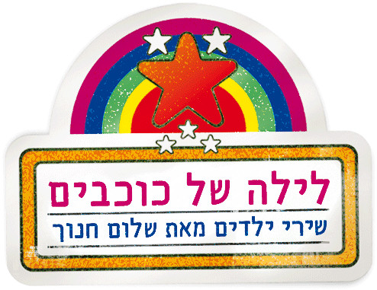

'לילה של כוכבים' - שירי ילדים מאת שלום חנוך

מדוע הילד צחק בחלום - יהודה פוליקר | נוגה – נינט | מכופף הבננות - יוני בלוך ומאיה בלזיצמן | האדון הרופא - אמילי קרפל | לילה של כוכבים - דני סנדרסון אמא שלי – ליבי | ברלה צא - שרונה נסטוביץ | לישון לישון - בוגי בלאגן
רוח רוח - ברי סחרוף ומארש דונדורמה | אבשלום - גידי גוב ורוני אלטר
לילה - מירי מסיקה | מאיה - יוני רכטר | בלדה בין כוכבים – אורן לביא

בימים אלה יוצא לחנויות האלבום החדש המפגיש את מיטב האמנים
עם הקלאסיקות הגדולות של שלום חנוך.

האלבום מיועד לצעירים ולצעירים ברוחם – ומחבר את המשפחה כולה באמצעות הלחנים של חנוך למילים שלו ושל גיבורי התרבות שלנו: אורי זוהר, אריק איינשטיין,
צבי שיסל, יענקל'ה רוטבליט, לאה גולדברג, מאיר אריאל ומרים ילן-שטקליס.

את השירים, המבצעים, המפיקים והמעבדים בחרו במשותף שלום חנוך וקובי בן-עטר, היוזם והמנהל האמנותי של האלבום - 'לילה של כוכבים'.

האלבום יוצא במארז מהודר של ספר-דיסק המלווה באיורים מרהיבים.

בהמשך להצלחה הגדולה של 'עבודה עברית' – מחווה ל-50 ול-60 שנות יצירה מקורית, ממשיך הלייבל לכבד ולפתח את נכסי צאן הברזל של פנתיאון המוסיקה הישראלית -
כאשר באלבום החדש שלנו, הילדים (ממש כמו בחיים עצמם), נמצאים במרכז.

'לילה של כוכבים' נולד מתוך רצון להגיש את השירים המוכרים והאהובים, עם העושר המילולי, המסרים והצלילים למרכז חיינו וחיי ילדנו, שלפעמים נדמה שהם היום במרדף מתמיד מריאליטי לריאליטי, כאילו הם עצמם במרוץ אחר המיליון...

האלבום הופק כדי לתת ביטוי לצורך ביצירה מוסיקלית איכותית לילדים ולמבוגרים כאחד.

שירי האלבום מבוצעים על ידי מיטב האמנים, כאשר כל אחד מהם והצוות שאיתו שמו את הדגש על כך שהביצוע ייטיב עם אוזנם של הילדים והמשפחה כולה.
מוסיקה, מילים ואהבה, כמו בשנים הנוסטלגיות והרומנטיות עליהן אנו שמחים להתרפק ובעיבודים חדשים של ימינו.

'לילה של כוכבים' – השירים הם הכוכבים האמיתיים !
האזנה ערבה וחג שמח !

